O diagrama da figura mostra os níveis de energia para um elétron em um determinado átomo.

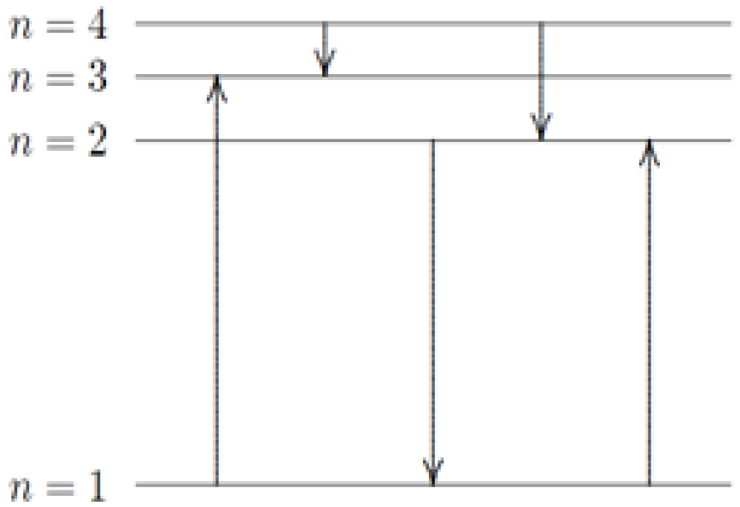

Das transições entre os níveis de energia mostradas na figura, assinale a alternativa que representa a emissão de um fóton com maior energia.

a) de n = 4 para n = 3

b) de n = 1 para n = 3

c) de n = 2 para n = 1

d) de n = 1 para n = 2

e) de n = 4 para n = 2